BREVET DE TECHNICIEN SUPÉRIEUR

ENVIRONNEMENT NUCLÉAIRE

SESSION 2013
______

Durée : 6 heures

Coefficient : 6
______

ÉPREUVE E5 : Analyse et organisation d’une activité en environnement nucléaire

DOSSIER CANDIDAT

Matériel autorisé :
- Toutes les calculatrices de poche y compris les calculatrices programmables, alphanumériques ou à écran graphique à condition que leur fonctionnement soit autonome et qu’il ne soit pas fait usage d’imprimante (Circulaire n°99-186, 16/11/1999)

Documents à rendre avec la copie :
- Annexe 1A page 12/16
- Annexe 1B page 13/16
- Annexe 2A page 14/16
- Annexe 2B page 15/16
- Annexe 3 page 16/16

Dès que le sujet vous est remis, assurez-vous qu’il est complet.
Le sujet se compose de 16 pages, numérotées de 1/16 à 16/16.

Première partie :
Analyse de risques du chantier proposé

QUESTION 1.1.1 | CP14 : 10 pts

Quels sont les risques radiologiques de l’intervention de robinetterie ? Détailler et préciser.

QUESTION 1.1.2 | CP14 : 10 pts

Quel est le débit d’équivalent de dose au poste de travail ?
DeD_{K511} =

QUESTION 1.1.3 | CP14 : 10 pts

Quel est le niveau de contamination du local de l’intervention ? Détailler.

QUESTION 1.1.4 | CP14 : 10 pts

Établir la dosimétrie prévisionnelle de l’intervention de robinetterie, selon le phasage et le cahier des charges imposés ci-dessous :
- Le coefficient d’exposition k retenu est de 0.7, car les intervenants retenus pour cette intervention atypique seront très expérimentés ;
- Seules les doses spécifiques aux travaux de robinetterie confiés à NUCLEOR sont intégrées ;
- Les temps technologiques d'intervention et les débits d’équivalents de dose précisés concernent le montage, les réglages et les essais.

PHASE | Nombre  d’intervenants [H] | DeD  [mSv/h] | Coeff.  d’expo. | Durée  [h] | VTE  [H.h] | Dose collective  [H.mSv]
Acheminement matériel  Local K511-K551 | 2
MT STE n°1 :  Dépose/repose vanne existante | 5
MT STE n°2 :  Raccordement Contrôle/Commande  et Requalification | 3
Repli de chantier  Vanne déposée/Servitudes | 2
TOTAL
Dose collective prévisionnelle totale =
Volume de Travail Exposé =

QUESTION 1.1.5 | CP14 : 10 pts

Quel est le niveau d’enjeu radiologique en regard de l’évaluation dosimétrique prévisionnelle ? Justifier.

QUESTION 1.1.6 | CP14 : 10 pts

Ce niveau d’enjeu radiologique est-il celui à retenir pour l’intervention de robinetterie ? Justifier. Si non, quel sera l’enjeu radiologique à considérer ?

QUESTION 1.1.7 | CP14 : 10 pts

Quelles peuvent-être les parades et actions de radioprotection à proposer en fonction des risques radiologiques établis ?

QUESTION 1.1.8 | CP14 : 10 pts

A qui incombe la responsabilité de rédiger le document d’intervention en milieu radioactif ? Et la responsabilité de le valider ?

QUESTION 1.1.9 | CP14 : 10 pts

Dresser, dans le tableau ci-dessous, la liste des matériels de radioprotection liés à l’intervention de robinetterie ?

NATURE | TYPE | QUANTITÉ
Protections biologiques
Servitudes
EPI
Appareils de mesure
Appareils de surveillance

QUESTION 1.2.1 | CP11 : 10 pts

A partir de l’analyse de risques liés à l’utilisation de D.M.P. et de l’analyse de risques liés à l’environnement disponibles dans le dossier « TECHNIQUE », remplir, en ANNEXE 1A page 12/16, l’analyse de risques liés à l’activité.

Note : seules les parties grisées sont à renseigner.

QUESTION 1.2.2 | CP11 : 10 pts

Renseigner, en ANNEXE 1B page 13/16, la Fiche d’Identification de Chantier résultante des différentes analyses de risques qui devra être apposée en entrée de chantier.

Deuxième partie :
Organisation et gestion du chantier proposé

QUESTION 2.1 | CP24 : 2 pts

En quoi consiste la Levée des Préalables (Séquence 00 du D.S.I. dans le dossier TECHNIQUE) ? Quels sont les acteurs concernés ? Quels sont les objectifs de cet évènement ? Quand est-elle réalisée ?

QUESTION 2.2.1 | CP26 : 5 pts

A partir du Document de Suivi de l’Intervention et de la procédure de dépose/repose de la vanne disponibles dans le dossier « TECHNIQUE » ainsi que des éléments sur la planification de travaux disponibles dans le dossier « RESSOURCES », établir, en ANNEXE 2A page 14/16 le planning sous forme de graphe de Gantt de l’intervention de robinetterie.

QUESTION 2.2.2 | CP26 : 5 pts

A partir des éléments sur la planification de travaux disponibles dans le dossier « RESSOURCES », en déduire, en ANNEXE 2B page 15/16, le graphe de réseau (ou graphe de Pert).

QUESTION 2.3.1 | CP21 : 4 pts

Quel est l’intérêt du Document de Suivi de l’Intervention, quelle est son utilité ?

QUESTION 2.3.2 | CP21 : 4 pts

Mettre en place, en les justifiant, les points de notifications nécessaires dans le Document de Suivi de l’Intervention. Seules les séquences 70 à 290 incluses sont à traiter.

QUESTION 2.4 | CP31 : 3 pts

A partir des éléments concernant le personnel de l’entreprise disponible dans le dossier « TECHNIQUE », constituer, en ANNEXE 3 page 16/16, l’équipe d’intervention en justifiant les choix.

Note : seules les parties grisées sont à renseigner.

QUESTION 2.5 | CP34 : 2 pts

A partir du cahier des charges ci-dessous et des ressources tarifaires disponibles dans le dossier « TECHNIQUE », budgétiser, en détaillant les calculs, l’intervention de robinetterie de la société NUCLEOR :
- Compte-tenu de la planification des interventions des différentes sociétés, l’équipe NUCLEOR doit être présente la veille du jour de début de la première activité de l’intervention.
- L’équipe NUCLEOR reste sur place tant que l’intervention n’est pas soldée.
- Le siège social de la société NUCLEOR se trouve à 573 km du CNPE.
- Une journée de travail en horaire normaux dure 8 heures. Au-delà, des heures supplémentaires sont à considérer.
- Lorsque les activités le permettent, une pause d’une heure est prévue chaque jour travaillé entre 12h et 13h. Dans le cas contraire, une heure supplémentaire est comptabilisée.

QUESTION 2.6 | CP 37 : 4 pts

A partir des plans d’ensemble de la vanne et de la procédure de dépose/repose de la vanne disponibles dans le dossier « TECHNIQUE », élaborer, dans le tableau ci-dessous un mode opératoire pour l’opération de repose du corps de vanne.

OPÉRATIONS | OUTILLAGE

Troisième partie :
Contrôle et exécution du chantier proposé

Pour traiter cette dernière partie, les missions, les responsabilités et les prérogatives du chargé d’affaires doivent être considérées et mises en œuvre.

QUESTION 3.1.1 | CP23 : 3 pts

Par quel(s) moyen(s) s’assurer que les consignes sont correctement assimilées par l’équipe d’intervention ?

QUESTION 3.2 | CP35 : 3 pts

Par quel(s) moyen(s) appliquer et faire appliquer à l’équipe d’intervention les procédures de maîtrise des risques et les parades associées qui ont été définies pour cette intervention ?

QUESTION 3.3 | CP36 : 3 pts

En ce qui concerne le suivi dosimétrique de l’intervention, quels outils sont à mettre en œuvre ?

QUESTION 3.4.1 | CP41: 2 pts

Comment s’assurer de l’application correcte et satisfaisante des protocoles de sécurité et d’exploitation ?

QUESTION 3.4.2 | CP41 : 2 pts

Quelle(s) consigne(s) donner à l’équipe d’intervention sur la conduite à tenir en cas de déclenchement d’une alarme ?

QUESTION 3.5 | CP42 : 4 pts

Par quel(s) moyen(s) contrôler la conformité du déroulement de l’intervention en fonction du scénario établi ?

QUESTION 3.6 | CP51 : 2 pts

Quelle(s) décision(s) prendre si l’équipe d’intervention venait à se trouver en manque de matériel pour conditionner les déchets ou si l’une des pièces de rechange venait à être détériorée ou encore si l’une des pièces à implanter ne pouvait être installée en bonne et due forme ?

QUESTION 3.7 | CP52 : 3 pts

Par quel(s) moyen(s) l’adéquation de l’analyse de risques vis-à-vis de l’environnement réel peut-elle être vérifiée ?

ANNEXES

ANNEXE 1A : Analyse De Risques de l’activité
Source de risque | Des moyens particuliers sont-ils pris ? |  | Identification précise de la tâche et/ou du matériel | Conséquences possibles (risques) | Parades à mettre en œuvre
 | NON | OUI
2/1 Un corps étranger peur-il être introduit et laissé dans un circuit ?
Le constructeur identifie les circuits mécaniques ouverts pour la modification et les matériels ou matériaux introduits dans ce circuit (ex. : baudruches, scotch, calages, repérages, films radio…)
2/2 Un appareil inadapté, mal étalonné ou défectueux peut-il être utilisé ?
(appareil de mesure, outillage, bancs d’essais)
Le Constructeur liste les appareils de mesure utilisés directement sur le circuit. Il doit être en mesure de justifier de leur étalonnage conformément à son Manuel Qualité.
2/3 Un logiciel doit-il être mis en œuvre ?
(logiciel non validé ou non initialisé)
Le Constructeur indique le(s) logiciel(s) modifié(s)
- définitivement
- temporairement pendant l’intervention
- logiciels de dépouillement d’essai
2/4 Une pièce de rechange doit-elle être montée ?
Le Constructeur indique :
Les pièces qu’il monte fournie par E.D.F. (Il sera amené à vérifier leur conformité et leur validité).
2/5 Un mauvais accouplement est-il possible ?
Par le mauvais remontage du levier d’accouplement.
2/6 Des matériaux, ingrédients ou fluides, sont-ils utilisés ?
(graisse, produits et matériaux utilisés en Centrale – PMUC – ne respectant pas les exigences requises)
Le Constructeur précisera les matériaux consommables (solvants, graisses, scotch…) utilisés.
Ceux non conformes au PMUC ou aux matériaux qualifiés seront signalés.
ANNEXE 1B : Fiche d’Identification de Chantier
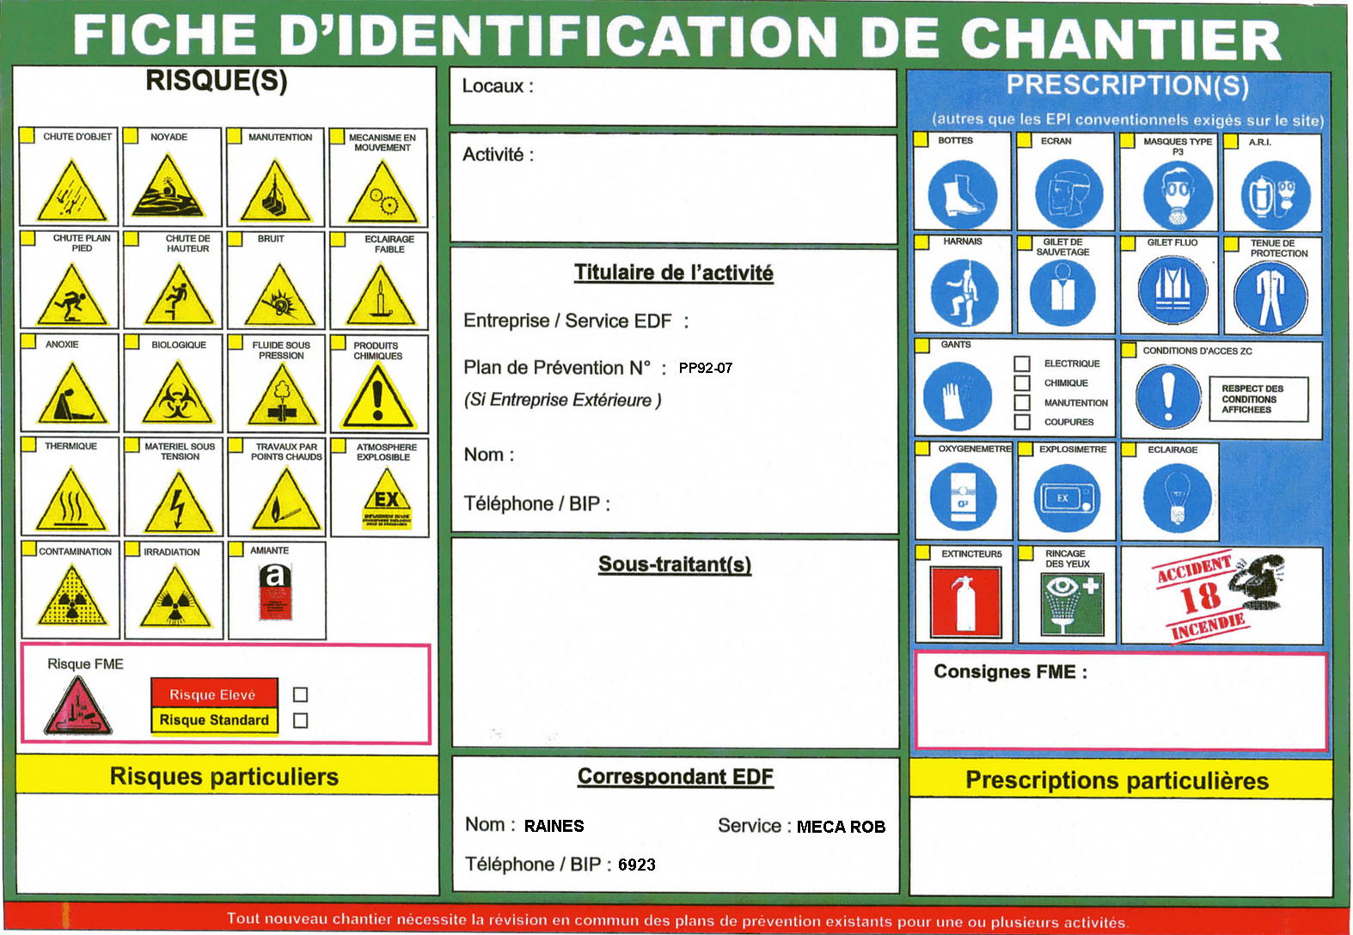

ANNEXE 2A : Planification de l’intervention de robinetterie (Graphe de Gantt)
N° | Lundi 09 Juillet |  |  |  |  |  |  |  |  |  |  |  | Mardi 10 Juillet |  |  |  |  |  |  |  |  |  |  |  | Mercredi 11 Juillet
 | 8h | 9h | 10h | 11h | 12h | 13h | 14h | 15h | 16h | 17h | 18h | 19h | 8h | 9h | 10h | 11h | 12h | 13h | 14h | 15h | 16h | 17h | 18h | 19h | 8h | 9h | 10h | 11h | 12h | 13h | 14h | 15h | 16h | 17h | 18h | 19h
1
2
3
4
5
6
7
8
9
10
11
12
13
14
15
16
17
18
19
20
21
22
23
24
25
26
 | 8h | 9h | 10h | 11h | 12h | 13h | 14h | 15h | 16h | 17h | 18h | 19h | 8h | 9h | 10h | 11h | 12h | 13h | 14h | 15h | 16h | 17h | 18h | 19h | 8h | 9h | 10h | 11h | 12h | 13h | 14h | 15h | 16h | 17h | 18h | 19h
 | Lundi 09 Juillet |  |  |  |  |  |  |  |  |  |  |  | Mardi 10 Juillet |  |  |  |  |  |  |  |  |  |  |  | Mercredi 11 Juillet

ANNEXE 2B : graphe de réseau de l’intervention de robinetterie
(graphe de Pert)

ANNEXE 3 : Organigramme de l’intervention
Entité : NUCLEOR | ORGANIGRAMME D’INTERVENTION |  |  |  |  | N° affaire | :
 |  |  |  |  |  | Date | :
 |  |  |  |  |  | Rév. | :
 |  |  |  |  |  | Page | :
Nom du client : |  |  | N° de commande client :
Site EDF : |  |  |  |  | Tranche / Unité :
Libellé des travaux :
Nom : |  |  |  | Visa :
1 – C.D.D. (Contrat à Durée Déterminée)  2 – E.T.T. (Entreprise de Travail Temporaire) |  | Liaisons hiérarchiques  Liaisons fonctionnelles

